41e Nationale Scheikundeolympiade

Eindronde 2020

Open vragen toets
opgavenboekje

9 juni 2020

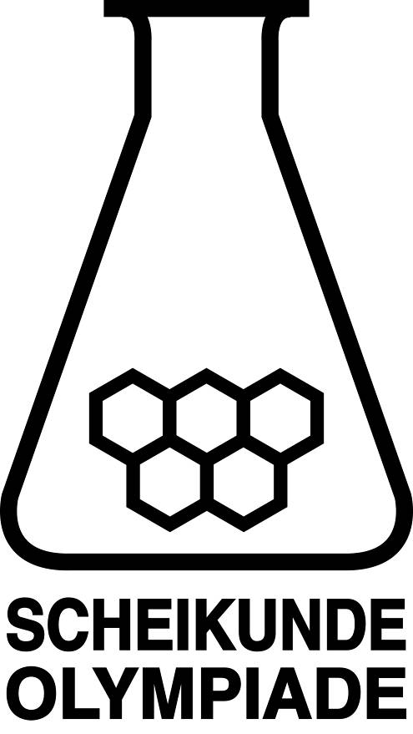

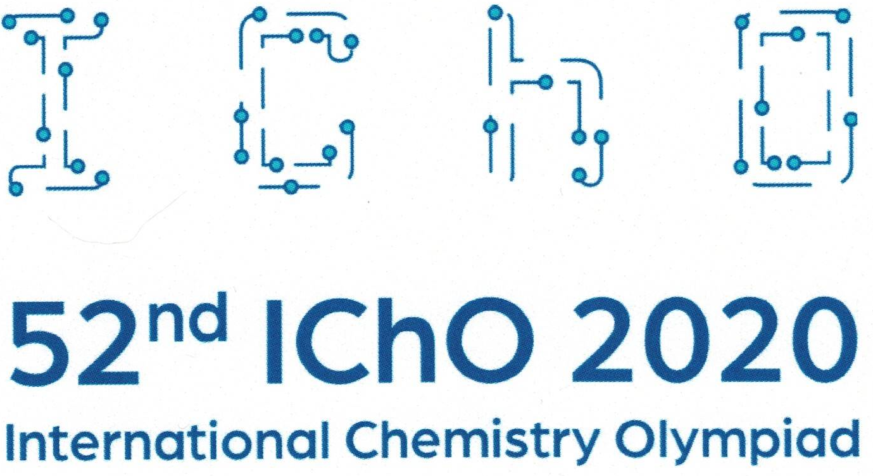

- Deze toets bestaat uit 4 opgaven met 23 open vragen.
- Gebruik voor elke opgave een apart antwoordblad, voorzien van je naam. Houd aan alle zijden 2 cm als marge aan.
- De maximumscore voor dit werk bedraagt 71 punten.
- De toets duurt maximaal 2,5 klokuren.
- Benodigde hulpmiddelen: (grafisch) rekenapparaat en Binas 6e druk of ScienceData 1e druk.
- Bij elke vraag is het aantal punten vermeld dat een juist antwoord op die vraag oplevert.

Deze toets is tot stand gekomen dankzij de medewerking van de volgende personen:
Olav Altenburg
Alex Blokhuis
Johan Broens
Martin Groeneveld
Peter de Groot
Mees Hendriks
Jacob van Hengst
Daan Hogers
Marijn Jonker
Emiel de Kleijn
Jasper Landman
Bob Lefeber
Marte van der Linden
Piet Mellema
Han Mertens
Geert Schulpen
Paula Teeuwen
Eveline Wijbenga
Benjamin Zadeh
Emmy Zeetsen
De eindredactie was in handen van:
Kees Beers en Dick Hennink

Open opgaven (totaal 71 punten)
- Alkaannitrillen (13 punten)
Alkaannitrillen bevatten — CN als karakteristieke groep. Een voorbeeld van de synthese van een nitril is de reactie van chloorethaan met natriumcyanide (NaCN) in ethanol.
Hierbij wordt propaannitril (CH₃ — CH₂ — CN) gevormd.
CH₃ — CH₂—Cl + CN— → CH₃ — CH₂ — CN + Cl—
Deze reactie verloopt volgens het S_{N}2 mechanisme.
- Geef dit mechanisme weer in een reactievergelijking. Gebruik hierin de lewisstructuren van de betrokken deeltjes en geef met kromme pijlen weer hoe de elektronenparen van positie veranderen. 4
Wanneer natriumcyanide reageert met 2-chloorbutaan verloopt de vorming van het nitril zowel volgens het S_{N}2 als het S_{N}1 mechanisme.
Wanneer men uitgaat van (R)-2-chloorbutaan wordt een mengsel gevormd van (R)-2-methylbutaannitril en (S)-2-methylbutaannitril.
- Leg uit of het reactiemengsel een racemisch mengsel is en, zo nee, welk nitril ((R)-2-methylbutaannitril of (S)-2-methylbutaannitril) het meest voorkomt in het reactiemengsel. 4
Nitrillen kunnen in de synthetische organische chemie worden gebruikt als beginstof voor andere organische verbindingen. Hieronder zijn daarvan enkele voorbeelden schematisch weergegeven.
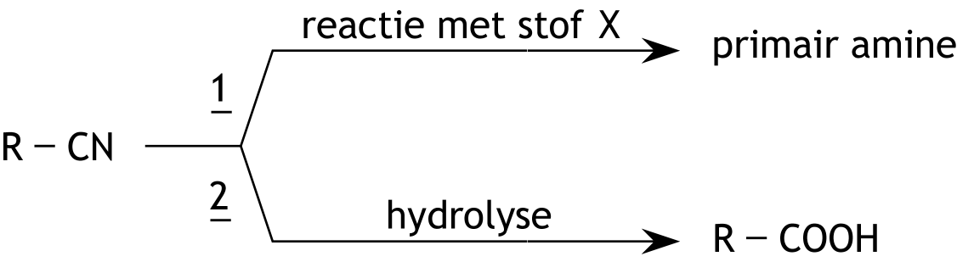

- Geef de formule van stof X in reactie 1 en noem het reactietype waartoe reactie 1 behoort. Noteer je antwoord als volgt:
Stof X: …
Reactietype: … 2
- Geef de reactievergelijking van reactie 2. 3

- Koper(I)oxide (17 punten)
Koper(I)oxide is één van de eerste materialen uit de vaste-stof-chemie die in de elektronica is gebruikt. Tegenwoordig is er een hernieuwde interesse in deze verbinding omdat het als een niet-toxisch en goedkoop bestanddeel zou kunnen worden toegepast in zonnecellen.
Koper(I)oxide kan op verschillende manieren worden geproduceerd. Een gebruikelijke methode om Cu₂O te synthetiseren, is het verwarmen van koper in aanwezigheid van zuurstof. In een zuivere zuurstofatmosfeer kunnen Cu(s), Cu₂O(s) en CuO(s) in principe in elkaar overgaan.
Ga ervan uit dat onderstaande waardes voor Δ_{f}H en S bij 10⁵ Pa onafhankelijk van de temperatuur zijn.
 | Δ_{f}H (10⁵ J mol⁻¹) | S (J mol⁻¹ K⁻¹)
Cu(s) | 0 | 65
O₂(g) | 0 | 244
CuO(s) | −1,56 | 103
Cu₂O(s) | −1,70 | 180
In het temperatuurgebied tussen 500 K en 1800 K, in een zuurstofatmosfeer van 10⁵ Pa, zijn zowel Cu₂O(s) als CuO(s) stabieler dan Cu(s) omdat bij elke temperatuur in dit gebied de verandering van de gibbsenergie (Δ_{f}G) voor de vorming van beide koperoxides negatief is.
- Bereken Δ_{f}G (in J mol⁻¹) voor de vorming van CuO(s) bij 1000 K, in een zuurstofatmosfeer van 10⁵ Pa. Gebruik hierbij de bovenstaande gegevens. 3
In het temperatuurgebied tussen 500 K en 1800 K, in een zuurstofatmosfeer van 10⁵ Pa, ligt een temperatuur waarboven één van de twee koperoxides (Cu₂O of CuO) stabieler is dan het andere koperoxide. Deze temperatuur kan worden berekend door de volgende reactie te beschouwen:
2 CuO(s) → Cu₂O(s) + ½ O₂(g)
- Bereken de temperatuur (in K) waarboven één van de twee koperoxides stabieler is dan het andere koperoxide. 3
- Leg uit welk koperoxide boven deze temperatuur stabieler is dan het andere. 2
Een andere mogelijke productiemethode van Cu₂O is de zogenoemde anodische oxidatie van koper. Hierbij wordt gebruikgemaakt van de elektrolyse van een basische oplossing (bijvoorbeeld van NaOH) met een positieve elektrode (anode) van koper en een negatieve elektrode (kathode) van platina. Deze elektrolyse kan leiden tot de vorming van koper(I)oxide op de positieve elektrode.
- Geef de vergelijking van de halfreactie waarbij op de positieve elektrode koper(I)oxide ontstaat. 2
- Geef de vergelijking van de halfreactie die optreedt bij de negatieve elektrode. 1
Een derde mogelijkheid om Cu₂O te bereiden is de zogenoemde elektrolytische reductie van Cu²⁺ in oplossing. Hierbij wordt, in zuur milieu, een 0,100 M Cu²⁺ oplossing geëlektrolyseerd met platina elektrodes.
Aan de negatieve elektrode vindt de volgende halfreactie plaats:
2 Cu²⁺(aq) + H₂O(l) + 2 e⁻ → Cu₂O(s) + 2 H⁺(aq) (V⁰ = + 0,21 V)
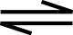
De pH van de oplossing mag niet te hoog zijn omdat anders vast koper(II)hydroxide ontstaat.
Met behulp van het oplosbaarheidsproduct K_{s} = 1,6∙10⁻¹⁹ (bij 298 K), dat geldt voor het evenwicht Cu(OH)₂(s) Cu²⁺(aq) + 2 OH⁻(aq), kan de maximale pH worden berekend die niet mag worden overschreden bij de elektrolyse.
- Bereken deze maximale pH van de oplossing.
Gebruik hierbij bovenstaande K_{s} en neem daarbij aan dat de koper(II)concentratie 0,100 mol L⁻¹ is. 3
Bij de elektrolyse van een 0,100 M Cu²⁺ oplossing met twee platina elektrodes mag de pH ook weer niet te laag worden. Anders heeft namelijk de reductie tot metallisch koper de voorkeur boven de vorming van koper(I)oxide.
De potentiaal voor de productie van Cu₂O mag dus niet lager worden dan de potentiaal voor de reductie van Cu²⁺ tot metallisch koper.
- Bereken de minimale pH waarbij in een 0,100 M Cu²⁺ oplossing de elektrolytische reductie van Cu²⁺ tot Cu₂O mogelijk is. 3
- Vast schuurmiddel (21 punten)
Schuurmiddelen worden gebruikt om sterk gehecht vuil te verwijderen. Ze zijn zowel in vaste als in vloeibare toestand te koop. Een bepaalde soort vast schuurmiddel bevat calciumcarbonaat, natriumcarbonaat en natriummonowaterstoffosfaat. Bovendien komen in het schuurmiddel nog enkele andere stoffen voor in niet te verwaarlozen hoeveelheden. Deze stoffen hebben geen zure of basische eigenschappen en zijn niet in water oplosbaar.
Om de massapercentages CO₃²⁻ en HPO₄²⁻ in een vast schuurmiddel te bepalen, wordt aan 1,15 g van dat schuurmiddel 25,00 mL 1,03 M zoutzuur toegevoegd. Bij de reacties die dan optreden, wordt carbonaat omgezet tot koolstofdioxide en monowaterstoffosfaat tot fosforzuur:
2 H₃O⁺ + CO₃²⁻ → 3 H₂O + CO₂
en
2 H₃O⁺ + HPO₄²⁻ → H₃PO₄ + 2 H₂O
Het zoutzuur wordt in overmaat toegevoegd.
De ontstane oplossing wordt verwarmd totdat alle koolstofdioxide er uit is verdwenen. Daarna wordt de oplossing kwantitatief overgebracht in een maatkolf van 100,0 mL en met gedestilleerd water aangevuld tot de maatstreep. In het vervolg van deze opgave wordt deze oplossing de moederoplossing genoemd.
Vervolgens worden twee titraties van de moederoplossing met natronloog uitgevoerd.
In titratie I moet met titreren worden gestopt als alle fosforzuur is omgezet tot diwaterstoffosfaat, H₂PO₄⁻. Dat is het geval als de pH van de oplossing ongeveer 4,5 is.
In titratie II moet worden gestopt met titreren als alle fosforzuur is omgezet tot monowaterstoffosfaat, HPO₄²⁻. Dat is het geval als de pH van de oplossing ongeveer 10,0 is.
- Geef de naam van de indicator die in titratie II kan worden gebruikt om het eindpunt ervan te bepalen. Geef ook de kleurverandering die in de oplossing optreedt bij het eindpunt van de titratie. Noteer je antwoord als volgt:
Indicator voor de titratie: …
Kleurverandering: van … naar … 2
- Laat met behulp van een berekening zien dat bij pH = 4,5 vrijwel alle fosforzuur is omgezet tot diwaterstoffosfaat en dat nog vrijwel geen monowaterstoffosfaat is gevormd. 3

Bij een uitvoering van deze bepaling werd in titratie I 10,00 mL moederoplossing getitreerd met 0,02015 M natronloog. Hiervan was 15,29 mL nodig.
In titratie II werd ook 10,00 mL van de moederoplossing getitreerd. Toen was 15,93 mL 0,02015 M natronloog nodig.
- Bereken de massapercentages HPO₄²⁻ en CO₃²⁻ in het onderzochte schuurmiddel. 10

Uit de resultaten van deze bepaling kan het massapercentage Na₂HPO₄ in het schuurmiddel worden berekend. Dat kan heel eenvoudig door het berekende massapercentage HPO₄²⁻ te vermenigvuldigen met een bepaalde factor.
- Bereken die factor. 2

De massapercentages CaCO₃ en Na₂CO₃ afzonderlijk zijn niet uit het berekende massapercentage CO₃²⁻ te berekenen, omdat er nog andere bestanddelen in het schuurmiddel voorkomen dan calciumcarbonaat, natriumcarbonaat en natriumwaterstoffosfaat in hoeveelheden die niet te verwaarlozen zijn. Om aan de weet te komen wat de massapercentages CaCO₃ en Na₂CO₃ afzonderlijk zijn, moet een extra bepaling worden gedaan.
- Beschrijf globaal welke extra bepaling kan worden gedaan en hoe je mede met behulp van het resultaat van die bepaling de massapercentages CaCO₃ en Na₂CO₃ afzonderlijk kunt berekenen. 4

- Synthese van haloperidol (20 punten)
Haloperidol (haldol) is een geneesmiddel dat voornamelijk wordt toegepast tegen misselijkheid en braken. Haloperidol wordt gesynthetiseerd uit twee stoffen, 1 en 2. De reactievergelijking voor de synthese van haloperidol is als volgt:
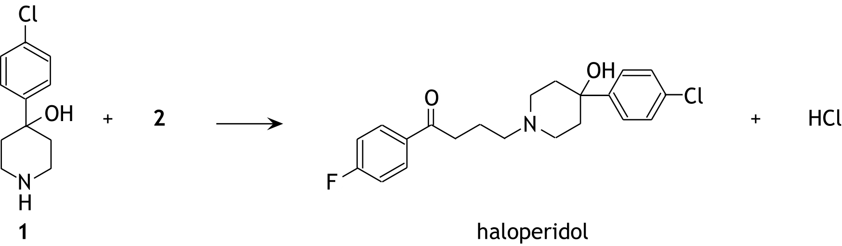

- Geef de structuurformule van stof 2. 1
Stof 1 kan als volgt in drie stappen worden gesynthetiseerd:
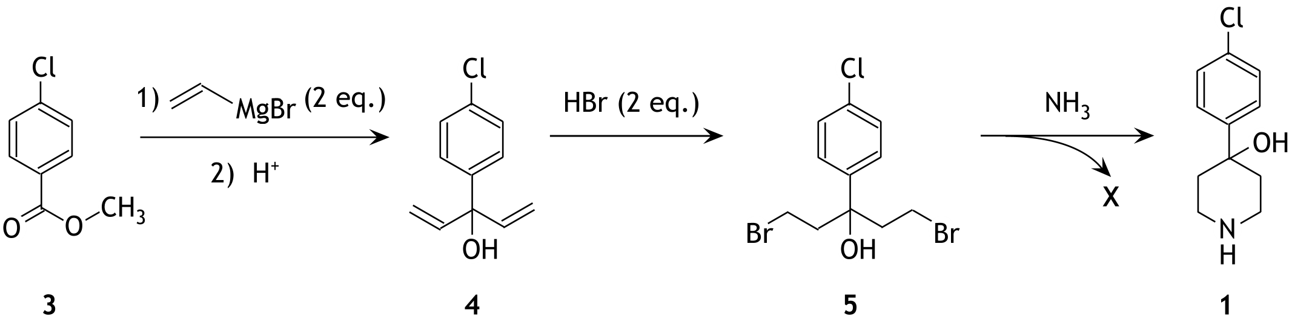

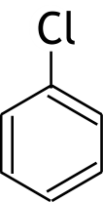
- Geef het reactiemechanisme voor de omzetting van stof 3 tot stof 4. Gebruik structuurformules en zet hierin alle relevante vrije elektronenparen. Geef met kromme pijlen aan hoe elektronenparen verschuiven bij het vormen en verbreken van bindingen.
Noteer hierin de groep als R. 5
- Is de omzetting van stof 4 tot stof 5 een Markovnikov-additie of een anti-Markovnikov-additie? Geef een verklaring voor je antwoord. 2
- Geef de molecuulformule van stof X. 1
Het is niet ondenkbaar dat stof 5 met NH₃ onder bepaalde omstandigheden ook kan reageren onder vorming van een ketenpolymeer.
- Geef de structuurformule van een stukje uit het midden van een polymeermolecuul dat dan kan ontstaan. Dit stukje moet uit drie repeterende eenheden bestaan. 3
Een mogelijke syntheseroute van stof 3 uitgaande van benzeen is hieronder weergegeven.
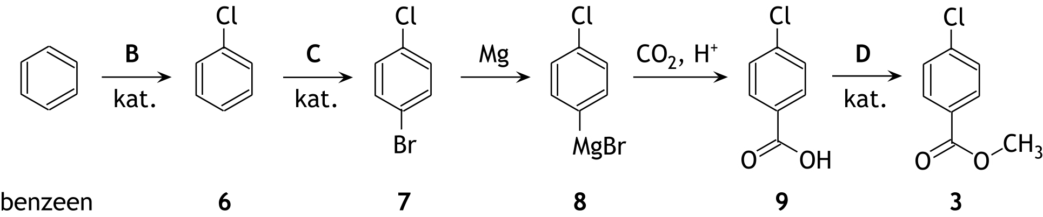

- Geef de formules van de stoffen B, C en D en van de katalysatoren die in de desbetreffende omzettingen kunnen worden gebruikt. Noteer je antwoord als volgt:
stof B: … katalysator: …
stof C: … katalysator: …
stof D: … katalysator: … 5
In de omzetting van stof 6 tot stof 7 kunnen behalve stof 7 in principe nog twee isomeren van stof 7 ontstaan. Eén van die isomeren wordt vrijwel niet gevormd, de andere ontstaat in redelijke hoeveelheid.
- Geef de structuurformules van de twee isomeren van stof 7 en leg uit welke van deze isomeren vrijwel niet wordt gevormd in de omzetting van stof 6 tot stof 7. 3

